**Demonstrativo de Produção**

**Hospital Estadual Dr. Alberto Rassi – HGG**

|  |  |  |
| --- | --- | --- |
| **Internações Hospitalares** | **CONTRATADA** | **Outubro** |
| Saídas Clínicas | **147** | 115 |
| Saídas Cirúrgicas | **595** | 563 |
| Saídas Cuidados Paliativos | **26** | 11 |
| **TOTAL** | **768** | **689** |
|  |  |  |
| Saídas Transplantes | **sem meta** | 13 |
|  |  |  |
| **ATENDIMENTO AMBULATORIAL POR ESPECIALIDADE** | **CONTRATADA** | **Outubro** |
| Consultas Médicas (ofertadas) | **Sem meta** | 13.014 |
| Consultas Multiprofissionais (ofertadas) | **Sem meta** | 4.136 |
| Consulta odontológicas PNE (ofertados) | **Sem meta** | 132 |
| Procedimentos odontológicos PNE (ofertados) | **Sem meta** | 529 |
| Consultas Médicas **(realizadas)** | **9.500** | 8.412 |
| Consultas Multiprofissionais **(realizadas)** | **3.600** | 3.004 |
| Sessões Multiprofissionais na atenção especializada **(realizadas)** | **900** | 4.457 |
| Consulta odontológicas PNE **(realizados)** | **48** | 79 |
| Procedimentos odontológicos PNE **(realizados)** | **120** | 529 |
| **TOTAL** | **14.168** | **16.481** |
|  |  |  |
| **Cirurgias Programas** | **CONTRATADA** | **Outubro** |
| Cirurgias Programadas Gerais | **595** | 490 |
|  |  |  |
| **PROCEDIMENTOS DE HEMODINAMICA** | **CONTRATADA** | **Outubro** |
| **TOTAL** | **30** | 46 |
|  |  |  |
| **SADT EXTERNO** | **CONTRATADA** | **Outubro** |
| **TOTAL** | **5.350** | 11.306 |

**Série Histórica de Produção Hospitalar**

|  |  |  |  |  |  |  |  |  |  |  |  |  |  |
| --- | --- | --- | --- | --- | --- | --- | --- | --- | --- | --- | --- | --- | --- |
| **Produção Mensal de Consultas Ambulatoriais Realizadas** | | | | | | | | | | | | | |
| **Meses** | **2012** | **2013** | **2014** | **2015** | **2016** | **2017** | **2018** | **2019** | **2020** | **2021** | **2022** | **2023** | **2024** |
| **Janeiro** |  | 8.829 | 8.177 | 7.425 | 8.000 | 9.965 | 11.032 | 11.536 | 16.603 | 17.793 | 12.348 | 11.669 | 13.949 |
| **Fevereiro** |  | 8.877 | 9.579 | 7.689 | 8.480 | 10.475 | 10.117 | 13.627 | 14.347 | 17.033 | 12.119 | 12.864 | 15.256 |
| **Março** | 5.266 | 10.313 | 8.346 | 8.900 | 11.529 | 10.936 | 13.161 | 19.533 | 13.696 | 10.902 | 13.814 | 16.428 | 15.272 |
| **Abril** | 9.332 | 11.130 | 7.300 | 7.913 | 9.693 | 11.022 | 12.028 | 19.044 | 2.689 | 8.072 | 12.792 | 11.162 | 14.135 |
| **Maio** | 10.695 | 9.476 | 8.497 | 8.996 | 9.389 | 10.604 | 11.505 | 19.472 | 3.515 | 10.141 | 11.956 | 13.200 | 14.091 |
| **Junho** | 9.702 | 8.913 | 7.805 | 8.985 | 11.313 | 9.867 | 11.658 | 15.565 | 4.406 | 10.725 | 10.610 | 14.487 | 14.402 |
| **Julho** | 7.901 | 7.568 | 8.369 | 9.169 | 10.248 | 9.046 | 10.537 | 18.568 | 4.415 | 14.328 | 11.550 | 11.499 | 16.009 |
| **Agosto** | 10.577 | 9.352 | 9.560 | 9.768 | 13.979 | 13.490 | 12.399 | 18.410 | 4.437 | 17.149 | 14.919 | 16.211 | 16.009 |
| **Setembro** | 8.978 | 9.785 | 9.369 | 9.437 | 13.204 | 11.691 | 11.686 | 20.067 | 5.867 | 17.383 | 12.606 | 13.266 | 14.260 |
| **Outubro** | 10.092 | 10.076 | 8.936 | 9.270 | 9.854 | 11.555 | 11.701 | 19.805 | 7.256 | 15.075 | 12.890 | 13.075 | 15.873 |
| **Novembro** | 9.680 | 8.280 | 8.590 | 9.737 | 14.090 | 12.651 | 14.002 | 19.982 | 6.933 | 14.064 | 13.765 | 13.981 |  |
| **Dezembro** | 7.894 | 7.619 | 7.188 | 8.359 | 10.446 | 11.019 | 10.769 | 16.982 | 9.773 | 18.301 | 11.812 | 12.842 |  |
| **Total** | **90.117** | **110.218** | **101.716** | **105.648** | **130.225** | **132.321** | **140.595** | **212.591** | **93.937** | **170.966** | **151.181** | **160.684** | **147.535** |
| **Média** | **9.486** | **9.185** | **8.476** | **8.804** | **10.852** | **11.027** | **11.716** | **17.716** | **7.828** | **14.247** | **12.598** | **13.390** | **14.754** |

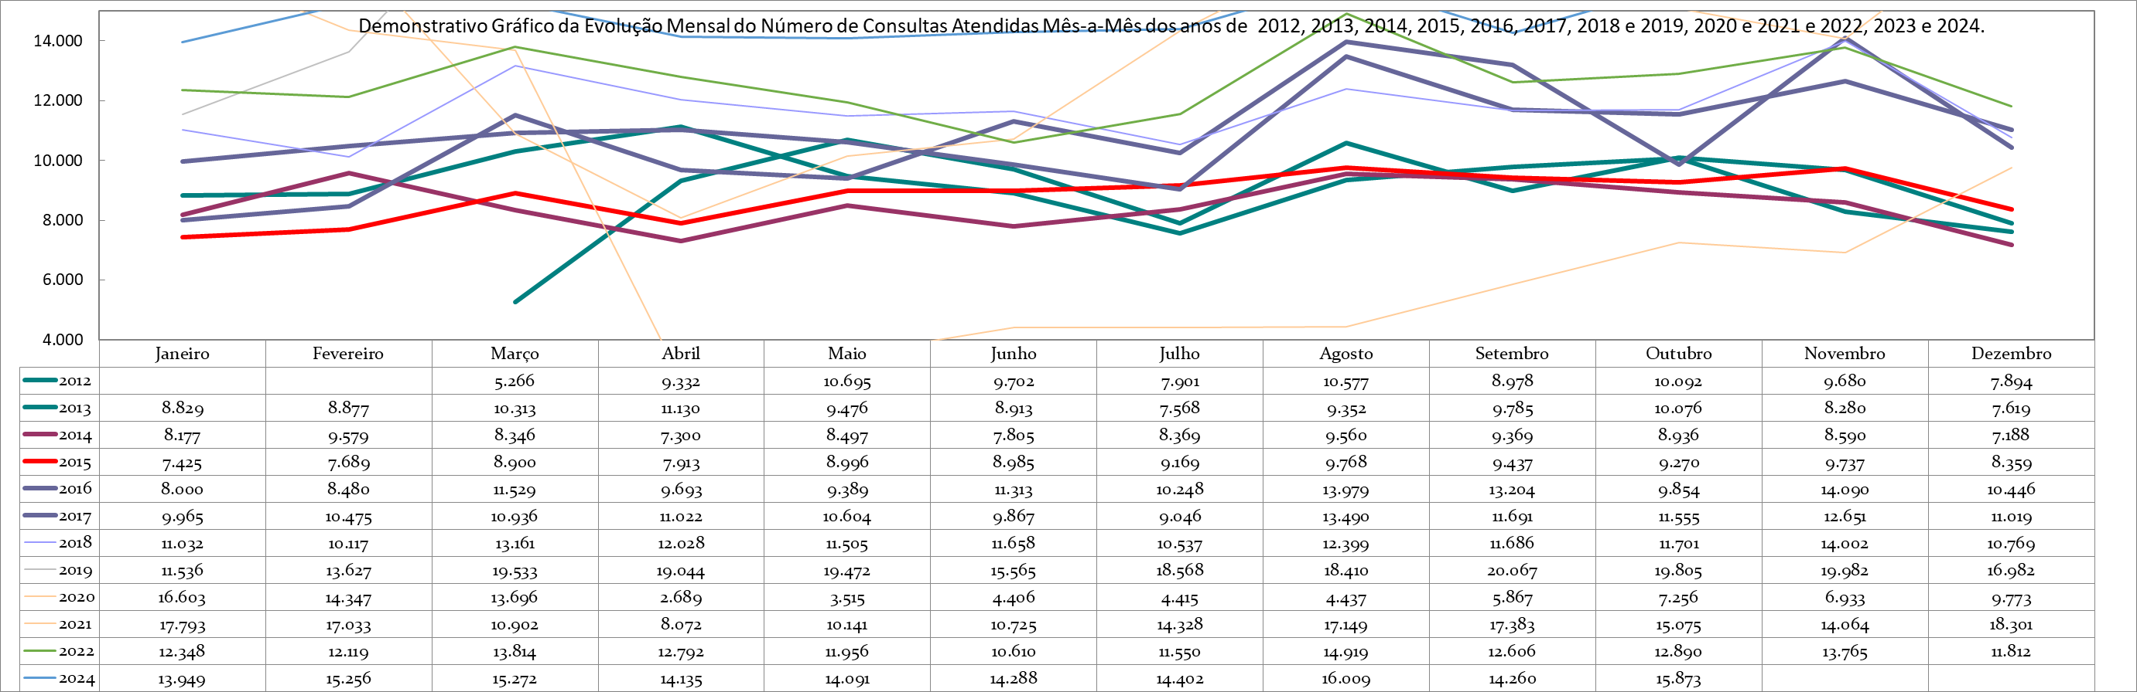

|  |  |  |  |  |
| --- | --- | --- | --- | --- |
| **Produção Mensal de Consultas Ambulatoriais Ofertadas** | | | | |
| **Meses** | **2021** | **2022** | **2023** | **2024** |
| **Janeiro** |  | 18.594 | 16.243 | 15.416 |
| **Fevereiro** |  | 16.961 | 13.963 | 14.379 |
| **Março** |  | 17.474 | 18.715 | 15.016 |
| **Abril** |  | 16.765 | 13.811 | 17.417 |
| **Maio** |  | 18.100 | 15.699 | 15.145 |
| **Junho** |  | 17.214 | 18.267 | 15.984 |
| **Julho** |  | 16.582 | 15.586 | 15.548 |
| **Agosto** |  | 18.659 | 18.722 | 18.535 |
| **Setembro** |  | 17.397 | 15.618 | 17.253 |
| **Outubro** | 15.329 | 16.019 | 15.646 | 17.150 |
| **Novembro** | 14.267 | 15.980 | 14.891 |  |
| **Dezembro** | 20.079 | 17.245 | 14.867 |  |
| **Total** | **49.675** | **206.990** | **192.028** | **161.843** |
| **Média** | **16.558** | **17.249** | **16.002** | **16.184** |

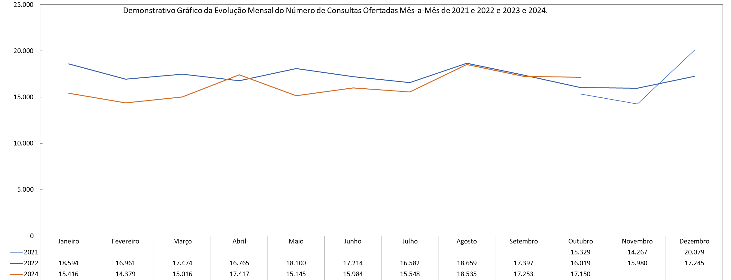

|  |  |  |  |  |  |  |  |  |  |  |  |  |  |
| --- | --- | --- | --- | --- | --- | --- | --- | --- | --- | --- | --- | --- | --- |
| **Produção Mensal do Total de Cirurgias incluindo hemodinâmica** | | | | | | | | | | | | | |
| **Meses** | **2012** | **2013** | **2014** | **2015** | **2016** | **2017** | **2018** | **2019** | **2020** | **2021** | **2022** | **2023** | **2024** |
| **Janeiro** |  | 348 | 302 | 276 | 415 | 454 | 520 | 573 | 595 | 550 | 360 | 576 | 494 |
| **Fevereiro** |  | 308 | 305 | 280 | 356 | 438 | 478 | 597 | 518 | 659 | 408 | 509 | 471 |
| **Março** | 184 | 412 | 323 | 436 | 488 | 521 | 546 | 598 | 550 | 418 | 680 | 721 | 498 |
| **Abril** | 328 | 466 | 328 | 413 | 422 | 468 | 564 | 707 | 242 | 316 | 543 | 520 | 532 |
| **Maio** | 357 | 355 | 322 | 498 | 428 | 590 | 634 | 718 | 300 | 355 | 618 | 667 | 491 |
| **Junho** | 353 | 367 | 298 | 490 | 470 | 526 | 576 | 582 | 296 | 422 | 548 | 533 | 515 |
| **Julho** | 383 | 410 | 311 | 537 | 426 | 507 | 651 | 736 | 282 | 518 | 549 | 515 | 535 |
| **Agosto** | 450 | 420 | 329 | 539 | 562 | 555 | 663 | 811 | 285 | 625 | 704 | 723 | 549 |
| **Setembro** | 364 | 331 | 353 | 502 | 488 | 501 | 588 | 700 | 307 | 629 | 634 | 518 | 568 |
| **Outubro** | 420 | 338 | 390 | 489 | 416 | 505 | 563 | 705 | 329 | 578 | 572 | 506 | 536 |
| **Novembro** | 389 | 311 | 379 | 482 | 481 | 526 | 505 | 653 | 411 | 555 | 543 | 510 |  |
| **Dezembro** | 303 | 250 | 340 | 325 | 439 | 476 | 437 | 511 | 425 | 462 | 519 | 487 |  |
| **Total** | **3.531** | **4.316** | **3.980** | **5.267** | **5.391** | **6.067** | **6.725** | **7.891** | **4.540** | **6.087** | **6.678** | **6.785** | **5.189** |
| **Média** | **372** | **360** | **332** | **439** | **449** | **506** | **560** | **658** | **378** | **507** | **557** | **565** | **519** |

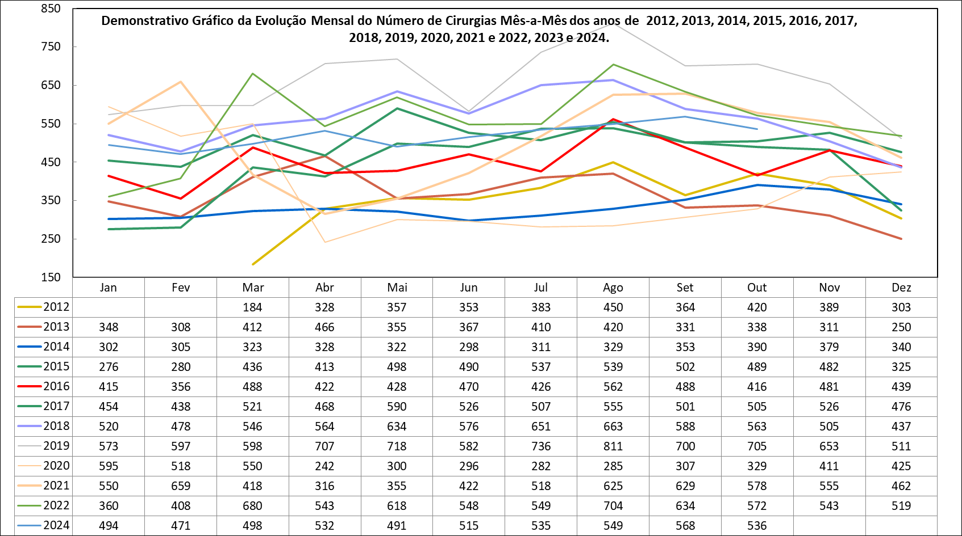

|  |  |  |  |  |  |  |  |  |  |  |  |  |  |
| --- | --- | --- | --- | --- | --- | --- | --- | --- | --- | --- | --- | --- | --- |
| **Produção Mensal de Internações por Unidade de Internação** | | | | | | | | | | | | | |
| **Meses** | **2012** | **2013** | **2014** | **2015** | **2016** | **2017** | **2018** | **2019** | **2020** | **2021** | **2022** | **2023** | **2024** |
| **Janeiro** |  | 472 | 571 | 476 | 552 | 631 | 738 | 862 | 811 | 736 | 557 | 751 | 637 |
| **Fevereiro** |  | 460 | 630 | 490 | 439 | 608 | 606 | 730 | 668 | 835 | 571 | 622 | 572 |
| **Março** | 436 | 594 | 577 | 529 | 522 | 676 | 725 | 763 | 679 | 506 | 713 | 779 | 646 |
| **Abril** | 431 | 658 | 593 | 438 | 669 | 637 | 793 | 883 | 394 | 487 | 615 | 660 | 621 |
| **Maio** | 459 | 673 | 584 | 722 | 628 | 763 | 796 | 867 | 442 | 459 | 753 | 803 | 665 |
| **Junho** | 482 | 680 | 529 | 630 | 604 | 639 | 791 | 785 | 422 | 573 | 704 | 673 | 665 |
| **Julho** | 475 | 599 | 549 | 593 | 646 | 726 | 826 | 913 | 406 | 670 | 714 | 769 | 689 |
| **Agosto** | 587 | 690 | 563 | 584 | 698 | 694 | 840 | 980 | 411 | 773 | 821 | 769 | 712 |
| **Setembro** | 517 | 572 | 582 | 580 | 646 | 692 | 758 | 864 | 401 | 751 | 786 | 570 | 669 |
| **Outubro** | 572 | 535 | 607 | 695 | 636 | 730 | 720 | 844 | 429 | 782 | 745 | 638 | 656 |
| **Novembro** | 546 | 593 | 555 | 689 | 655 | 701 | 590 | 820 | 563 | 692 | 702 | 598 |  |
| **Dezembro** | 542 | 675 | 548 | 499 | 597 | 673 | 651 | 710 | 507 | 619 | 668 | 613 |  |
| **Total** | **5.047** | **7.201** | **6.888** | **6.925** | **7.292** | **8.170** | **8.834** | **10.021** | **6.133** | **7.883** | **8.349** | **8.245** | **6.532** |
| **Média** | **505** | **600** | **574** | **577** | **608** | **681** | **736** | **835** | **511** | **657** | **696** | **687** | **653** |

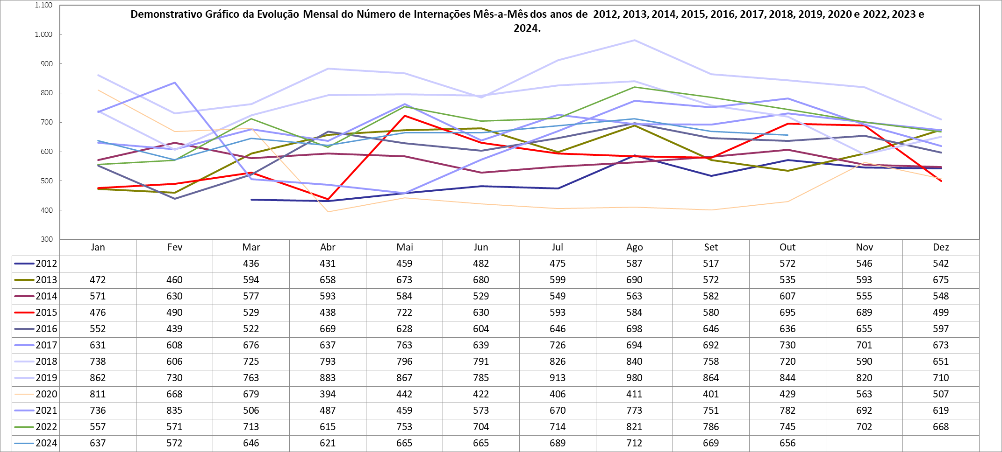

|  |  |  |  |  |  |  |  |  |  |
| --- | --- | --- | --- | --- | --- | --- | --- | --- | --- |
| **Produção Mensal de Saídas Hospitalares/com transplantes** | | | | | | | | | |
| **Meses** | **2016** | **2017** | **2018** | **2019** | **2020** | **2021** | **2022** | **2023** | **2024** |
| **Janeiro** |  | 553 | 670 | 819 | 765 | 711 | 543 | 725 | 627 |
| **Fevereiro** |  | 632 | 593 | 689 | 686 | 796 | 571 | 631 | 629 |
| **Março** | 515 | 652 | 766 | 782 | 702 | 512 | 739 | 859 | 721 |
| **Abril** | 566 | 651 | 788 | 863 | 384 | 469 | 616 | 655 | 656 |
| **Maio** | 534 | 697 | 771 | 867 | 450 | 477 | 743 | 820 | 741 |
| **Junho** | 581 | 671 | 763 | 782 | 403 | 558 | 714 | 715 | 707 |
| **Julho** | 633 | 698 | 797 | 892 | 431 | 698 | 726 | 655 | 719 |
| **Agosto** | 683 | 676 | 823 | 981 | 399 | 761 | 827 | 820 | 790 |
| **Setembro** | 640 | 689 | 751 | 836 | 413 | 774 | 831 | 674 | 706 |
| **Outubro** | 622 | 672 | 704 | 838 | 467 | 810 | 726 | 632 | 702 |
| **Novembro** | 620 | 691 | 586 | 852 | 518 | 660 | 729 | 651 |  |
| **Dezembro** | 654 | 728 | 698 | 732 | 564 | 688 | 722 | 682 |  |
| **Total** | **6.048** | **8.010** | **8.710** | **9.933** | **6.182** | **7.914** | **8.487** | **8.519** | **6.998** |
| **Média** | **605** | **668** | **726** | **828** | **515** | **660** | **707** | **710** | **700** |

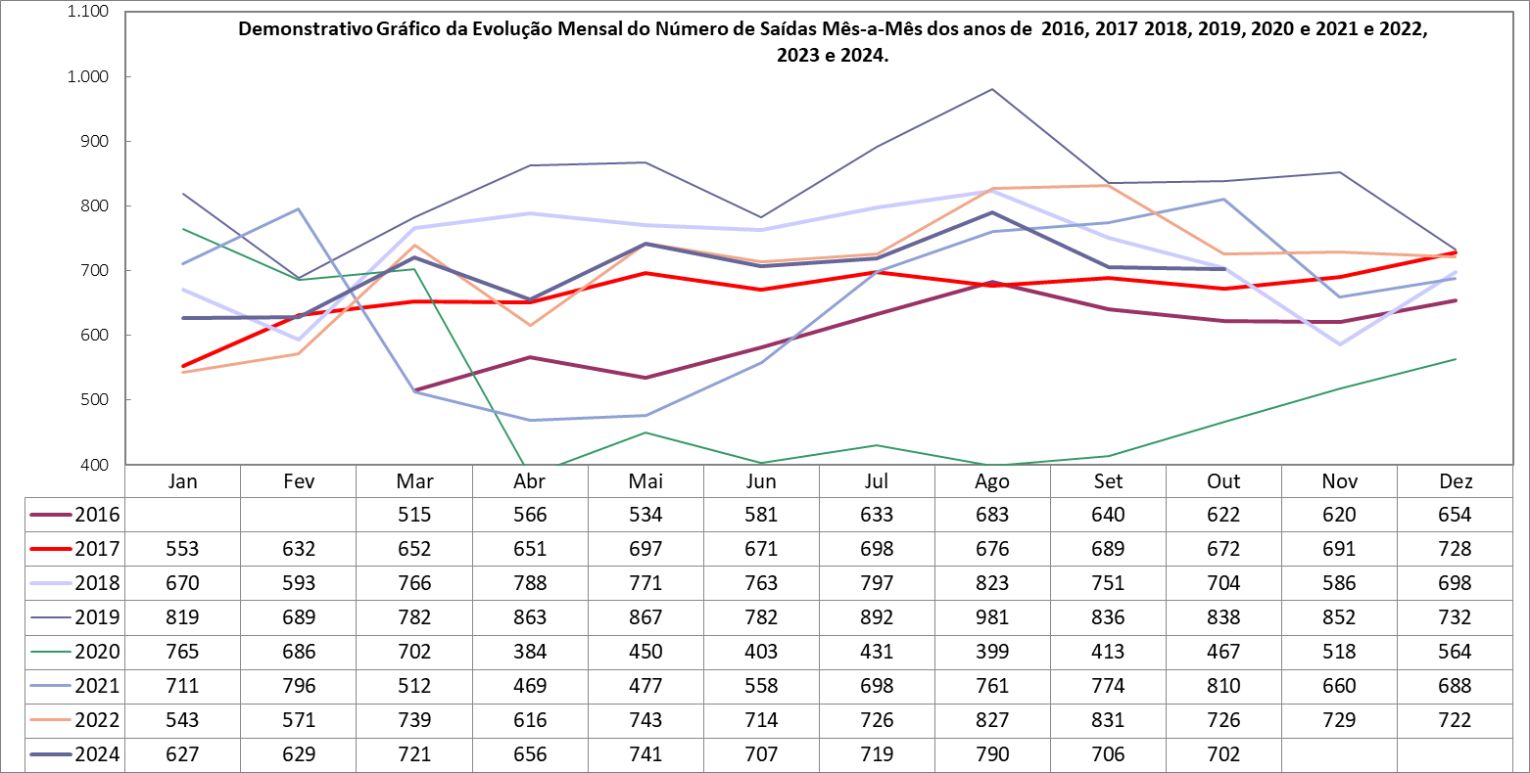

|  |  |  |  |  |  |  |  |  |
| --- | --- | --- | --- | --- | --- | --- | --- | --- |
| **Produção Mensal de Transplantes Renais** | | | | | | | | |
| **Meses** | **2017** | **2018** | **2019** | **2020** | **2021** | **2022** | **2023** | **2024** |
| **Janeiro** | 0 | 8 | 7 | 15 | 3 | 2 | 6 | 13 |
| **Fevereiro** | 0 | 13 | 11 | 7 | 10 | 10 | 7 | 12 |
| **Março** | 13 | 8 | 13 | 25 | 3 | 9 | 9 | 12 |
| **Abril** | 8 | 9 | 13 | 4 | 13 | 4 | 20 | 11 |
| **Maio** | 4 | 12 | 13 | 15 | 5 | 8 | 11 | 9 |
| **Junho** | 9 | 18 | 9 | 15 | 10 | 7 | 14 | 20 |
| **Julho** | 10 | 15 | 0 | 12 | 11 | 8 | 8 | 8 |
| **Agosto** | 11 | 10 | 23 | 14 | 6 | 3 | 12 | 12 |
| **Setembro** | 6 | 10 | 17 | 9 | 6 | 8 | 14 | 11 |
| **Outubro** | 3 | 10 | 25 | 9 | 10 | 17 | 7 | 10 |
| **Novembro** | 14 | 13 | 29 | 16 | 10 | 11 | 13 |  |
| **Dezembro** | 5 | 5 | 6 | 11 | 10 | 10 | 18 |  |
| **Total** | **83** | **131** | **166** | **152** | **97** | **97** | **139** | **118** |
| **Média** | **7** | **11** | **14** | **13** | **8** | **8** | **12** | **12** |

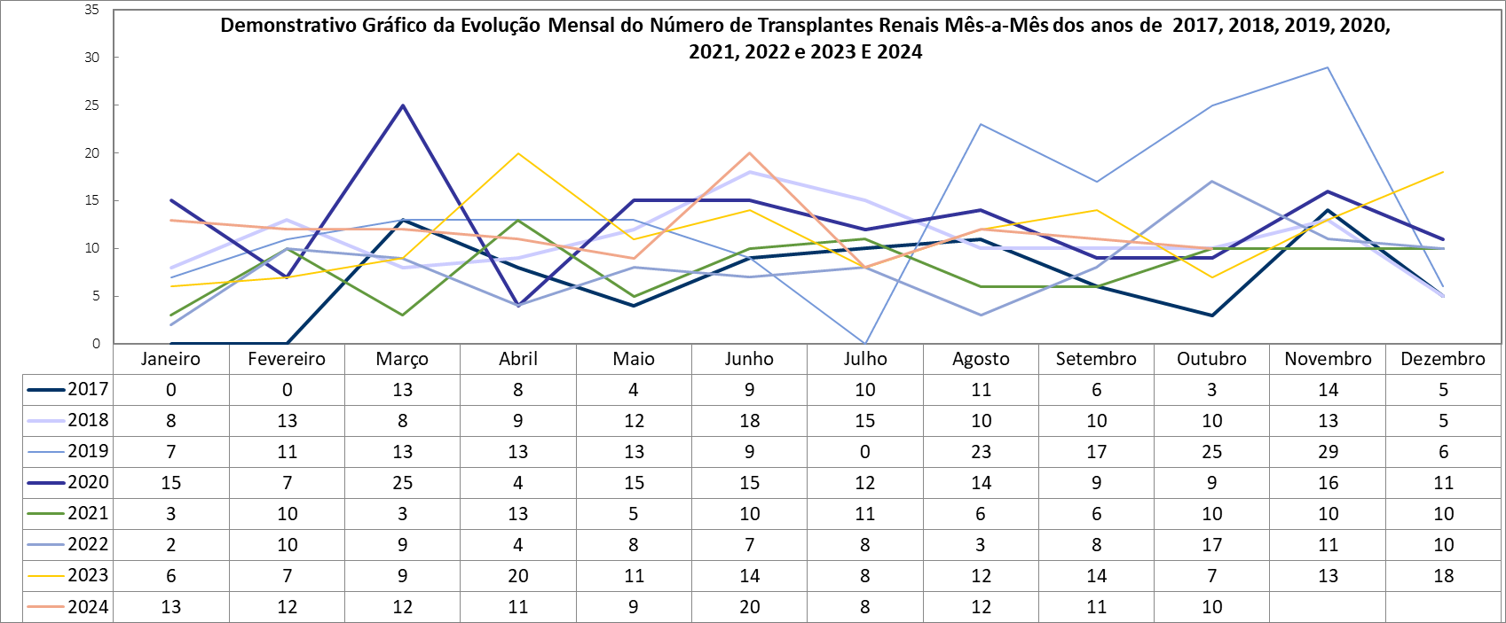

|  |  |  |  |  |  |  |  |
| --- | --- | --- | --- | --- | --- | --- | --- |
| **Produção Mensal de Transplantes Hepáticos** | | | | | | | |
| **Meses** | **2018** | **2019** | **2020** | **2021** | **2022** | **2023** | **2024** |
| **Janeiro** | 0 | 0 | 1 | 2 | 0 | 0 | 1 |
| **Fevereiro** | 0 | 1 | 0 | 0 | 1 | 0 | 2 |
| **Março** | 0 | 1 | 0 | 1 | 0 | 1 | 0 |
| **Abril** | 0 | 0 | 0 | 2 | 1 | 1 | 1 |
| **Maio** | 0 | 0 | 2 | 1 | 1 | 0 | 0 |
| **Junho** | 0 | 2 | 0 | 1 | 0 | 0 | 3 |
| **Julho** | 1 | 0 | 1 | 1 | 1 | 2 | 0 |
| **Agosto** | 0 | 2 | 2 | 1 | 0 | 1 | 1 |
| **Setembro** | 0 | 0 | 1 | 1 | 1 | 1 | 0 |
| **Outubro** | 0 | 0 | 2 | 1 | 1 | 1 | 0 |
| **Novembro** | 1 | 0 | 0 | 0 | 0 | 1 |  |
| **Dezembro** | 3 | 0 | 1 | 1 | 1 | 1 |  |
| **Total** | **5** | **6** | **10** | **12** | **7** | **9** | **8** |
| **Média** | **0** | **1** | **1** | **1** | **1** | **1** | **2** |

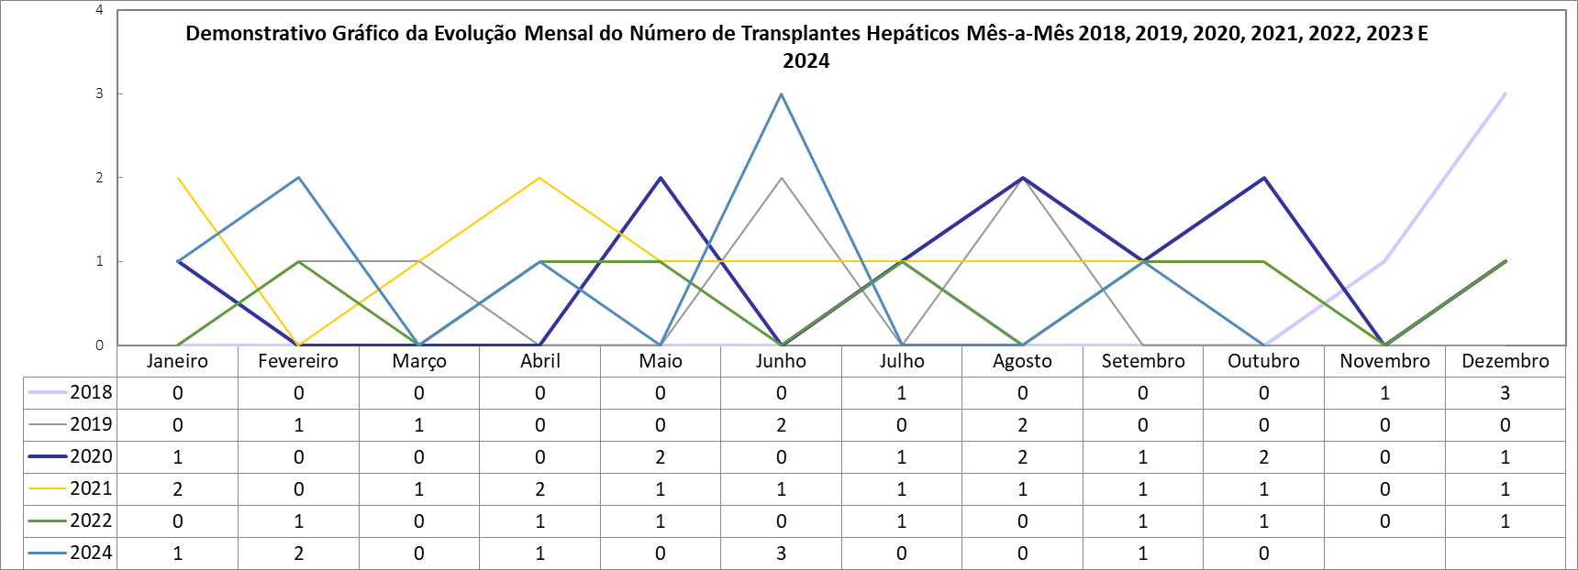

|  |  |
| --- | --- |
| **Produção Mensal de Transplantes de Medula Óssea** | |
| **Meses** | **2024** |
| **Janeiro** | 0 |
| **Fevereiro** | 0 |
| **Março** | 0 |
| **Abril** | 1 |
| **Maio** | 1 |
| **Junho** | 1 |
| **Julho** | 6 |
| **Agosto** | 2 |
| **Setembro** | 4 |
| **Outubro** | 2 |
| **Novembro** |  |
| **Dezembro** |  |
| **Total** | **17** |
| **Média** | **2** |

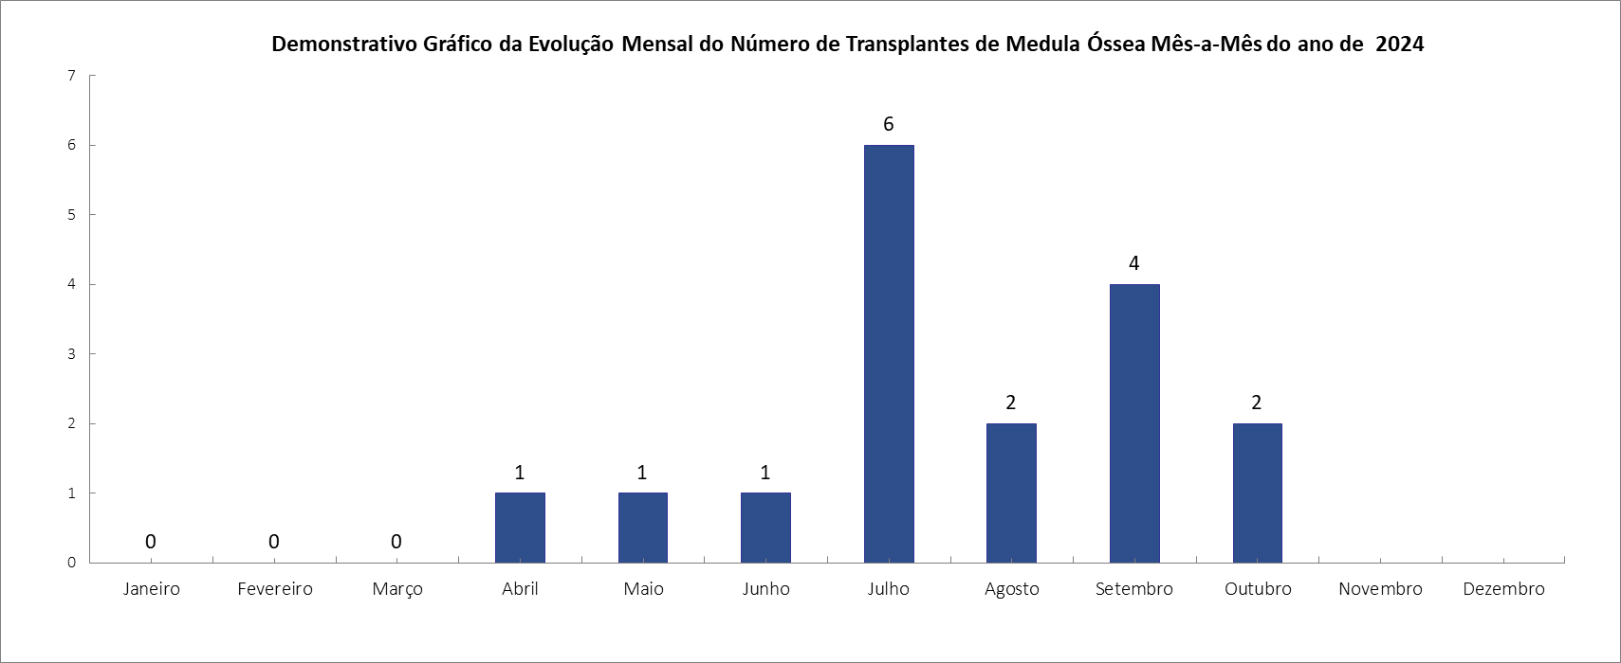

|  |  |  |
| --- | --- | --- |
| **Produção Mensal de Transplantes de Pâncreas** | | |
| **Meses** | **2024** | **Total** |
| **Janeiro** | 0 | **0** |
| **Fevereiro** | 0 | **0** |
| **Março** | 0 | **0** |
| **Abril** | 0 | **0** |
| **Maio** | 1 | **1** |
| **Junho** | 0 | **0** |
| **Julho** | 0 | **0** |
| **Agosto** | 1 | **1** |
| **Setembro** | 1 | **1** |
| **Outubro** | 0 | **0** |
| **Novembro** |  | **0** |
| **Dezembro** |  | **0** |
| **Total** | **3** | **3** |
| **Média** | **0** |

